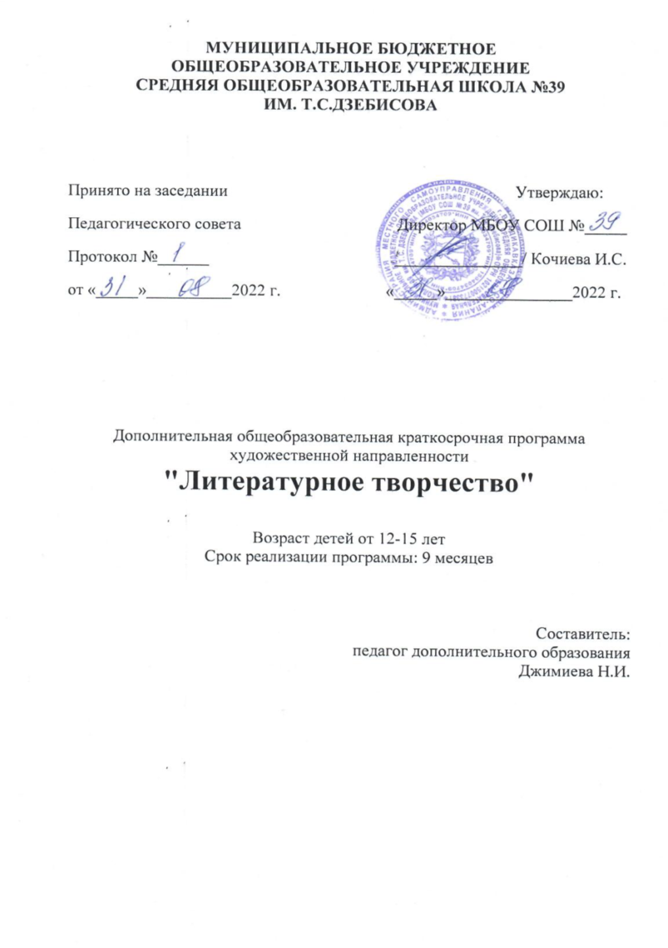
СОДЕРЖАНИЕ
1.Паспорт программы……………………………………3
2.Пояснительная записка………………………………...4
3.Новизна………………………………………………… 5
4.Актуальность……………………………………………5
5.Педагогическая целесообразность…………………… 6
6.Цели и задачи………………………………………….. 6
7.Возраст обучающихся………………………………… 7
8.Сроки реализации программы…………………………7
9.Режим занятий…………………………………………..7
10.Форма организации занятий………………………….7
11.Методы обучения……………………………………..8
12.Планируемыерезультаты…………………...................8
13.Формы аттестации……………………………………..8
14. Методическое обеспечение ………………………….8
15. Материально-техническое оснащение………………8
16.Кадровое обеспечение…………………………………9
17.Содержание программы……………………………….9 18.Календарный-учебный график……………………….12 Список используемой литературы...................................16

1. Паспорт программы
Дополнительная общеобразовательная общеразвивающая программа социально-педагогического направления "Литературное творчество".
Автор - составитель программы: Джимиева Н.И., учитель русского языка и литературы, классный руководитель 9 "В" класса.
Организация-исполнитель: МБОУ СОШ №39 им. Дзебисова Т.С.
Адрес: РСО – Алания, г. Владикавказ, ул. Галковского 227,а
тел. 57-22-97
Возраст обучающихся: 14-15 лет
Срок реализации программы: 9 месяцев
Социальный статус: обучающиеся, г. Владикавказа
Цель программы: формирование у подростка готовности самостоятельно и осознанно строить и корректировать в процессе жизни свои профессиональные и жизненные перспективы.
Направленность программы: социально-педагогическое
Уровень реализации: дополнительное образование
Уровень освоения программы: базовый

2. Пояснительная записка
Программа «Литературное творчество» является программой социально-педагогического направления, по функциональному предназначению – учебно-познавательной. Программа разработана на основе следующих нормативных документов:
- Федеральный закон Российской Федерации от 29 декабря 2012 г. N 273-ФЗ "Об образовании в Российской Федерации";
- Стратегия развития воспитания в Российской Федерации на период до 2025 года;
- Приказ от 9 ноября 2018 г. N 196 «Об утверждении порядка организации и осуществления образовательной деятельности по дополнительным общеобразовательным программам» (в ред. Приказов Минпросвещения РФ от 05.09.2019 N 470, от 30.09.2020 N 533)
- Федеральный государственный стандарт основного общего образования;
- •"Концепция духовно-нравственного развития и воспитания личности гражданина России";
- Примерными требованиями к программам дополнительного образования (Приложение к письму Департамента молодежной политики воспитания и социальной поддержки детей Минобрнауки России от 11.12.2006г. №06-1844);
- Устав МБОУ СОШ № 39 им. Т.С. Дзебисова.
Данная программа предназначена для содействия социально-психологической адаптации подростков в области профориентации и направлена на социальную адаптацию, повышение уровня готовности обучающихся к взаимодействию с различными социальными институтами, формирование знаний об основных сферах современной социальной жизни, устройству общества, создание условий для развития коммуникативной, социально успешной личности, расширение «социальной практики» и воспитание социальной компетентности.
Проблема подготовки подрастающих поколений к труду — извечная проблема человеческого общества. Однако в различных общественно-экономических формациях она решалась по-разному, каждый раз наполняясь новым содержанием и обретая новые формы реализации на практике.
В жизни каждого человека появляется момент, когда он вынужден задумываться о своём будущем после окончания школы. И вопрос о поиске, выборе профессии является одним из центральных, и в этом смысле судьбоносным, так как задаёт «тон» всему дальнейшему профессиональному пути.

3. Новизна.
Новизна дополнительной общеразвивающей образовательной программы «Литературное творчество» рассматривается как система социально-психологических и обучающих мероприятий, способствующих свободному профессиональному самоопределению подростков в условиях современного динамичного рынка труда. Программа дополнена рядом психологических разработок по саморегуляции личности, проведению профориентационной пробы, развитию познавательных и личностных сфер учащихся, связывающими между собой знания учащихся о своих индивидуальных особенностях с будущим выбором профиля обучения и требованиями профессий, соответствующих этому профилю.
4.Актуальность.
Актуальность программы обусловлена социальным заказом по результатам анкетирования учащихся общеобразовательной школы, их родителей. Важнейшая задача школы – формирование полноценных граждан своей страны, а решение этой задачи во многом зависит от того, чем будут заниматься повзрослевшие школьники, какую профессию они изберут, и где будут работать. Кроме того, грамотно построенная профориентационная работа позволяет решать и многие насущные проблемы воспитания, особенно в старших классах. Давно известно, что оптимистичная перспектива жизни уберегает многих подростков от необдуманных шагов.
Выбор профессии – наиболее важное решение, которое необходимо принять в подростковом возрасте. К сожалению, многие подростки недостаточно знают об особенностях каждого вида деятельности и не всегда учитывают свои профессиональные интересы и склонности, выбирая профессию. В дальнейшем отрицательные последствия неправильно выбранной профессии затрагивают как самого человека, так и общество.
Любой выбор профессии можно рассматривать как взаимодействие двух сторон: подростка с его индивидуальными особенностями, которые проявляются в физическом развитии, в возможностях, интересах, склонностях, характере и темпераменте, и специальности с теми требованиями, которые она предъявляет к человеку. При правильном выборе индивидуальные особенности подростка совпадают с требованиями профессии.

5. Педагогическая целесообразность
Педагогическая целесообразность программы определяется значимостью формирования у школьников профессионального самосознания и осознанного профессионального намерения, осознанию интереса к будущей профессии. За краткостью слов «выбор профессии» стоит планирование, проектирование, обдумывание профессионального жизненного пути, «профессионального старта». Правильно сделанный выбор – это начало пути к успеху, к самореализации, к психологическому и материальному благополучию в будущем. Профессиональное самоопределение является начальным звеном профессионального развития личности. Старшекласснику для принятия решения, выбора «старта в профессию» нужно хорошо знать мир профессий, их требования к человеку и рейтинг на рынке труда, он должен правильно и реально оценивать свои возможности, способности и интересы. По сути дела, он стоит перед решением сложной творческой задачи со многими неизвестными, а помочь подготовить его к успешному решению этой задачи должна данная программа.

6. Цели и задачи программы:
Цель:
1.формирование позитивного образа жизни, умения ставить реальные цели и выбирать адекватные способы их достижения; помощь в решении проблемы профессионального выбора.
2.формирование у подростка готовности самостоятельно и осознанно строить и корректировать в процессе жизни свои профессиональные и жизненные перспективы.
3.оказание обучающимся психолого-педагогической и информационной поддержки в формировании жизненного и процессуального самоопределения, развитию готовности осознанного решения при проектировании своего образовательно-профессионального маршрута по завершении обучения на уровне ООО.
Задачи:
Образовательные:
- освоение основ литературного творчества, имеющих значение в повседневной жизни для практического применения;
- повышение речевой культуры и культуры общения школьников;
- создание условий для оптимальной социальной и творческой самореализации личности.
Воспитательные:
- воспитывать у школьников интерес к литературному творчеству, осознанное отношение к писательской деятельности как виду общественной деятельности;
- способствовать формированию у обучающихся навыков совместной деятельности, активной жизненной позиции, потребности в постоянном повышении информированности.
Развивающие:
- формировать у учащихся представления о литературном творчестве как особой форме освоения информационного пространства, навыки литературного творчества, практические умения по созданию собственных литературных произведений разных жанров;
- развивать умения грамотного и свободного владения устной и письменной речью, творческие и интеллектуальные способности, расширение общего кругозора.

7. Возраст обучающихся: 14-15 лет
Количество детей в группе: 25 человек
8.Срок реализации Программы - 9 месяцев.
9.Режим занятий – один раз в неделю, суббота,13.30
Продолжительность занятий – 40 минут.
Форма обучения: очная.
Форма организации занятий: групповая.

10.Формы организации образовательной деятельности.
Принципы отбора основного и дополнительного содержания связаны с возрастными особенностями развития учащихся. При проведении занятий используются как групповые формы организации занятий, так и индивидуальные.
На каждом занятии предусматривается практическая деятельность, включающая в себя работу с диагностическими методиками, участие в профориентационных и ролевых играх, выполнение упражнений, анализ конкретных ситуаций, психотренинг, психодиагностические процедуры, поэтому требует работы специалиста педагога-психолога. Изучение отдельных тем курса предусматривает виртуальные экскурсии на различные предприятия и учреждения.
Время занятий – 40 минут.

11.Методы обучения.
Программа «Литературное творчество» предназначена для обучающихся 9 класса. Продолжительность занятия – 40минут.
Занятия проводятся 1 раз в неделю. Общая продолжительность курса 34 ч. Специфика курса в том, что данная программа реализуется с помощью различных методов: лекции; дискуссии; ролевые игры; анализ конкретных ситуаций; психотренинг; психодиагностические процедуры.

12. Планируемые результаты освоения программы
В результате усвоения курса «Литературное творчество» планируется следующие результаты:
- умение самостоятельно формулировать цель деятельности в зависимости от поставленной проблемы;
-понимание значения коммуникативных умений и навыков для построения эффективного речевого общения с представителями любой целевой аудитории с учётом реализации поставленных целей;
- умение понимать информацию устного и письменного сообщения;
- умение создавать в устной и письменной форме тексты разных литературных жанров;
- умение излагать собственные мысли в устной и письменной форме;
- умение определять цель предстоящей деятельности, последовательность действий, оценивать достигнутые результаты и адекватно оценивать их;

13. Формы аттестации.
Диагностика знаний, умений, навыков учащихся в результате текущего, промежуточного и итогового контроля; презентации проектов учащихся; фоторепортажи учащихся; деловые игры; анкетирование, посещение библиотек, музеев и предприятий города.

14. Методическое обеспечение
Занятия проходят в специально оборудованном кабинете с техническими средствами обучения.

15. Материально-техническое оснащение
Занятия будут проводиться в учебном кабинете; в помещении находятся классная доска, столы и стулья для учащихся и педагога, шкафы и стеллажи для хранения дидактических пособий и учебных материалов; оборудование, необходимое для проведения занятий. В кабинете есть технические средства обучения (компьютер, принтер, мультимедиа-проектор).
На занятиях используется учебный комплект на каждого обучающегося (тетрадь, ручка, карандаш, фломастеры).

16. Кадровое обеспечение
Кадровое обеспечение - педагог дополнительного образования. Необходимые умения: владеть формами и методами обучения; использовать и апробировать специальные подходы к обучению в целях включения в образовательный процесс всех обучающихся, в том числе одаренных обучающихся и обучающихся с ограниченными возможностями здоровья; организовывать различные виды внеурочной деятельности: игровую, культурно – досуговую, учебно – исследовательскую; регулировать поведение обучающихся для обеспечение безопасной образовательной среды; реализовать современные формы и методы воспитательной работы, как на занятиях так и во внеурочной деятельности, ставить воспитательные цели, способствующие развитию обучающихся, независимо от их способностей; общаться с детьми, признавать их достоинство, понимая и принимая их. Необходимые знания: преподаваемый предмет; основные закономерности возрастного развития; основные методики преподавания, виды и приемы современных педагогических технологий; пути достижения образовательных результатов и способы оценки результатов обучения.

17.Содержание программы.
Данная программа включает практическую направленность. Большое внимание уделяется психодиагностике, как личностной, так и профессиональной. Подростки, пройдя систему психотренинга, проектируют профессиональный план и самостоятельно его корректируют с учетом рынка труда. Происходит более подробное знакомство с учебными заведениями. Обучающиеся приобретают личную уверенность в завтрашнем дне.
Класс | Тема | Содержание темы
9 | 1.Вводное занятие. Диспут «Почему мне нравится писательский труд?» | Специфика писательской деятельности. Требования к профессии. Преимущества и недостатки. Обязанности личности писателя и поэта. Приоритетность профессий с точки зрения подростков.
 | 2.Практикум «Оформление статистики для газеты о приоритетности в современном мире профессий, связанных с литературным творчеством» | Оформление статистических данных для газеты лицея, отражающих приоритетность профессий, связанных с литературным творчеством».
 | 3.Авторский текст. Структура авторского текста | Особенности и структура авторского текста в аспекте разных жанров литературы.
 | 4.Слоганы. Виды слоганов | Слоган. Виды слоганов. Правила составления слоганов.
 | 5.Практикум «Составление слоганов на заданную тему». | Составление, оформление слоганов на определённую тему, их актульность.
 | 6.Ирония в литературном произведении. Виды иронии. Особенности создания ироничного текста. | Роль иронии в воздействии на читателя. Виды иронии. Требования к ироничному произведению.
 | 7.Практикум «Создаю ироничный текст - портретное описание» | Составление портретного описания в ироничном стиле.
 | 8.Фельетон как форма иронии. Ирония и сатира. | Сходство и отличие иронии и сатиры, их влияние на восприятие авторской позиции.
 | 9.Обзор литературных новинок. | Обзор литературных новинок авторов. Их преимущества и недостатки (с точки зрения обучающихся).
 | 10.Творческий отчёт «Это мой труд вливается в труд русских писателей» | Подбор собственных произведений прозы и поэзии для презентации своего авторского мастерства.
 | 11.Практикум «Модель литературного произведения | Оформление модели литературного произведения с учётом особенностей целевой аудитории.
 | 12-13.Семинар «Преимущества и недостатки современных литературных произведений» | Позитивное и негативное влияние средств массовой информации на формирование мировоззрения современных писателей. Роль социума в процессе социализации личности.
 | 14.Критерии определения актуальности литературного произведения. Практикум | Критерии подбора произведений для периодического издания. Требования к оформлению печатного материала.
 | 15-16.Репортаж: информационный, проблемный, событийный. Позиция автора в репортаже | Репортаж. Виды репортажа. Требования к составлению репортажей на определённую тему.
 | 17.Практикум «Оформление репортажа с места события с комментированием" | Отражение в репортаже авторской позиции.
 | 18-19.Писательская этика в работе над интервью. Строение интервью. | Интервью. Специфика составления интервью. Этапы работы над интервью.
 | 20-21.Особенности работы над интервью в программах художественного цикла | Этика писателя и его речевая культура в процессе коммуникации с респондентом.
 | 22.Практикум «Создание отчёта с места события с включением интервью» | Требования к художественному отчёту. Элементы интервью. Составление художественного отчёта о каком-либо событии с включением интервью для представления участникам образовательного процесса.
 | 23-24Статья. Виды статей: | Статья. Структура статьи. Виды статей. Требования
 | общеисследовательская, полемическая | к составлению статей различных видов.
 | 25.Практикум «Оформление полемической статьи для лицейской газеты» | Составление полемической статьи на актуальную для современного общества тему с учётом требований и правил оформления.
 | 26.Рецензия. Виды и лексические особенности рецензий | Рецензия, структура рецензии. Требования к составлению рецензии.
 | 27.Практикум «Оформление рецензии на литературное произведение автора (по выбору учащегося)» | Составление и оформление рецензии на литературное произведение, отработка навыков рецензирования
 | 28-29.Отзыв. Эссе. Аннотация | Отзыв, роль отзывов в литературе. Эссе, особенности оформления эссе. Аннотация, виды аннотаций.
 | 30.Семинар «Структура и этика написания заказного произведения» | Роль литературного творчества в современном мире.  Влияние социума на процесс литературного творчества.
 | 31-33. Профориентационная диагностика «Быть или не быть?» (приоритеты в выборе профессий, относящихся к писательской деятельности) | Исследование профессиональной ориентации обучающихся. Выявление их профессиональных приоритетов, относящихся к писательской деятельности.
 | 34-36.Презентация творческого досье писателя | Составление и представление творческого досье писателя (для учащихся, имеющих желание заниматься литературной деятельностью в будущем).

18. Календарный учебный график

Дата начала и окончания учебного периода. | 05.09.2022-30.05.2023
Место проведения занятия | МБОУ СОШ № 39  им. Т. С. Дзебисова
Режим занятий | 1 раза в неделю
Форма занятий | групповая
Сроки контрольных процедур | начало, середина, конец учебного года

Учебный план
№ п/п | Название раздела, темы |  | Количество часов
 |  |  | Всего | Теория | Практика
1 | Введение |  | 1 | 1 | 0
2 | От слова к словесности |  | 6 | 3 | 3
3 | Основы литературного творчества |  | 6 | 3 | 3
4 | Речевое мастерство |  | 6 | 3 | 3
5 | Литературное редактирование и культура речи |  | 4 | 2 | 2
6 | Актёрское мастерство |  | 10 |  | 10
7 | «Сам язык наш есть… тайна!» |  | 3 | 1 | 2
 | Всего |  | 36 | 13 | 23

КАЛЕНДАРНО - ТЕМАТИЧЕСКОЕ ПЛАНИРОВАНИЕ
№ п/п | Тема | Кол-во часов | Форма проведения | Фома аттестации
1 | Вводное занятие. Место и значение русской литературы и культуры в целом. | 1 | коллективное занятие | беседа
2 | Конкурс чтецов | 1 | индивидуальные выступления | конкурс
3-4 | Выявление читательского вкуса: какие стихи нравятся, «твои» поэты, «чужие» поэты. | 2 | коллективное занятие | беседа
5-6 | Краеведение. Литературный музей. | 2 | экскурсия | экскурсия
7-8 | Основы стихосложения. | 2 | коллективное занятие | беседа
9-10 | Занятия из цикла « Актёрское мастерство». | 2 | творческая лаборатория | беседа, инсценирование
11-12 | Изучаем язык мимики и жестов. | 2 | коллективное занятие | беседа
13-14 | Занятие из цикла « Актёрское мастерство». Сценическая речь. Понятие о дикции, интонации | 2 | коллективное занятие | беседа
15 | Проведение научно-практической конференции, «Наука и искусство» | 1 | индивидуальное занятие | практикум
16-17 | Средства художественной выразительности. Понятие о тропах и стилистических фигурах. | 2 | коллективное занятие | беседа
18-19 | Занятия из цикла « Актёрское мастерство».. Открытое заседание «Наш маленький театр». | 2 | коллективное занятие | Беседа, инсценировка
20-21 | Стилистические фигуры: сравнительный оборот, инверсия, риторические вопрос и восклицание. | 2 | коллективное занятие | беседа
22-23 | Понятие «текст», «главная мысль текста». | 2 | просмотр презентации, обсуждение | беседа
24-25 | Жанры лирических произведений: поэма, баллада, ода, басня | 2 | коллективное занятие | беседа
26-27 | Игра «Умники и умницы». | 2 | коллективное занятие | игра
28-29 | Викторина «Мудрые мысли». | 2 | создание презентаций, коллективное занятие | викторина
30 | Интеллектуальная игра по творчеству А. П. Чехова. | 1 | коллективное занятие | игра
31-32 | Подготовка игры «Страна литературия». | 2 | составление презентаций, работа в группах | Беседа, игра
33-34 | Игра «Страна литературия» | 3 | коллективное занятие | игра
35-36 | Открытые чтения. | 3 | коллективное занятие | конкурс

Список литературы
Литература, используемая для разработки программы и организации образовательного процесса
1. Басов Н. “Творческое саморазвитие”
2. Веллер. М. “Технология рассказа”.
3. Воттс Н. “Как написать повесть”
4. Шенгели Г.А. “Техника стиха”
5. Тушнова В. “О поэзии”
6. Серегин С. “Что такое рассказ?”
7. Купцов В. “Шпаргалка для писателей
8. Галь Н. “Слово живое и мертвое”.
9.http://osvarke.info/229-yevristicheskaya-beseda.html. Информационный сайт для мастеров и преподавателей спецдисциплин.
10.Эткинд Е. Разговор о стихах. – М.: Просвещение, 1989.

